10.99999/hm.v66i4.3419

Seccion

**Título principal del artículo**

**Título traducido del artículo (opcional)**

Nombre1 ApellidoP1-ApellidoM11

Nombre2 ApellidoP2-ApellidoM22;*

1International Center for Public, Andrew Young School of Policy Studies and Department of Ecomomics at Georgia State University. USA. << correo1@correo.edu>>.

2Universidad Autónoma de Sinaloa, México. Escuela de Ciencias Económicas y Administrativas << correo2@correo.edu.mx>>

* Correspondencia: correo@correo.edu.mx.

**Resumen:**

**INTRODUCCIÓN:** Este párrafo es la introducción del resumen.

**MÉTODOS:** Este párrafo son los métodos del resumen.

**RESULTADOS:** Este párrafo son los resultados del resumen.

**CONCLUSIONES:** Conclusiones del resumen.

**Palabras clave:** palabra1; palabra2; palabra3.

**Abstract:**

**INTRODUCTION:** Este párrafo es la introducción en ingles del resumen.

**METHODS:** Este párrafo son los métodos en ingles del resumen.

**RESULTS:** Este párrafo son los resultados en ingles del resumen.

**CONCLUSIONS:** Conclusiones en ingles del resumen.

**Keywords:** word1; word2; word3.

Recibido: 14/08/2015  
Aceptado: 26/11/2015

**1. Introducción**

Un párrafo de introducción es aquel párrafo que dentro de un texto da un pormenor del tema que se está tratando, hay que aclarar que este párrafo no es el primero del texto, pues antes de él se pueden encontrar párrafos de presentación además de los títulos del documento[1].

Un párrafo2 de introducción es aquel párrafo que dentro de un texto da un pormenor del tema que se está tratando, hay que aclarar que este párrafo no es el primero del texto, pues antes de él se pueden encontrar párrafos de presentación además de los títulos del documento.

**Parrafo 2**

Fragmento de un escrito con unidad temática, que queda diferenciado del resto de fragmentos por un punto y aparte y generalmente también por llevar letra mayúscula inicial y un espacio en blanco en el margen izquierdo de alineación del texto principal de la primera línea..

**Parrafo 2.1**

Otro[2] fragmento de un escrito con unidad temática, que queda diferenciado del resto de fragmentos por un punto y aparte y generalmente también por llevar letra mayúscula inicial y un espacio en blanco en el margen izquierdo de alineación del texto principal de la primera línea.

**Diagrama 1:** Diagrama de flujo loop

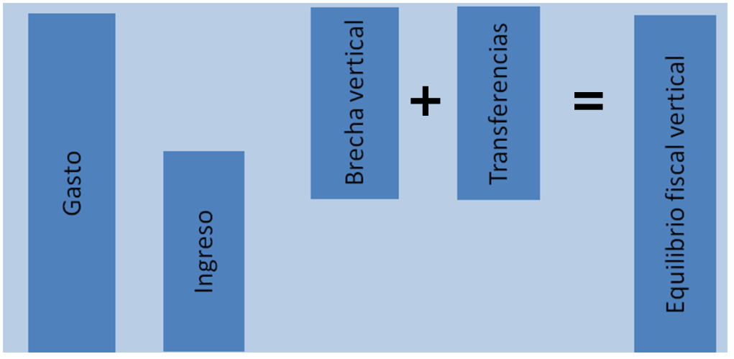

Fuente: Wikipedia

El diagrama de flujo o diagrama de actividades es la representación gráfica del algoritmo o proceso. Se utiliza en disciplinas como programación, economía, procesos industriales y psicología cognitiva.

Una tabla no es otra cosa más que un medio de organizar datos en filas y columnas. Este concepto ha estado presente en nuestra sociedad por un largo período de tiempo y ha sido adoptado por HTML en sus etapas iniciales, como una forma de transmitir información que, de otro modo, no sería comprendida tan fácilmente.

En documentos HTML una tabla puede ser considerada, resumidamente, como un grupo de filas donde cada una contiene a un grupo de celdas. Esto es conceptualmente distinto a un grupo de columnas que contiene a un grupo de filas, y esta diferencia tendrá un impacto en la composición y comportamiento de la tabla.Ver Tabla 1.

**Tabla 1.** Tabla de ejemplo.

|  |  |
| --- | --- |
| **Participante** | **Número** |
| Fila 2 | 1 |
| Fila 3 | 1 |
| Fila 4 | 3 |
| Fila 5 | 25 |
| **Total** | **30** |

Como muchas otras estructuras de HTML, las tablas son construidas utilizando elementos. En particular, una tabla básica puede ser declarada usando tres elementos, a saber, table (el contenedor principal), tr (representando a las filas contenedoras de las celdas) y td (representando a las cedldas).

Las listas no ordenadas son las más sencillas y las que más se utilizan. Una lista no ordenada es un conjunto de elementos relacionados entre sí pero para los que no se indica un orden o secuencia determinados. La etiqueta ul encierra todos los elementos de la lista y la etiqueta li cada uno de sus elementos.

1. Alfabetización tecnológica, que refiere al hecho de dotar de conceptos, identificar los elementos del entorno de trabajo al usar la computadora y aplicaciones ofimáticas y de comunicación.
2. Desarrollo productivo, en el cual el docente conoce una variedad de aplicaciones y herramientas para el desarrollo de actividades y proyectos
3. Integración en ambientesde aprendizaje, donde el docente adquiere conocimientos que le permiten incorporar las TIC a las actividades de enseñanza-aprendizaje, a fin de mejorar la planeación didáctica y promover aprendizajes significativos y situado, es decir, aplicado en un contexto específico y real.
4. En el cuarto nivel se plantea que el docente posee un cúmulo de competencias, tanto pedagógicas como digitales, para emplear estrategias apoyadas en recursos o medios tecnológicos.

Las listas no ordenadas son las más sencillas y las que más se utilizan. Una lista no ordenada es un conjunto de elementos relacionados entre sí pero para los que no se indica un orden o secuencia determinados. La etiqueta ul encierra todos los elementos de la lista y la etiqueta li cada uno de sus elementos.

**Parrafo 3**

El MathML o Mathematical Markup Language es un lenguaje de marcado basado en XML, cuyo objetivo es expresar notación matemática de forma que distintas máquinas puedan entenderla, para su uso en combinación con XHTML en páginas web, y para intercambio de información entre programas de tipo matemático en general.

El soporte de MathML es grande en programas matemáticos (como Maple o Mathcad), pero aún escaso en navegadores. Al año 2016, Gecko/Mozilla Firefox contaba con el mejor soporte MathML, seguido de los navegadores basados en Webkit (como Safari). Google Chrome había heredado la funcionalidad a partir de Webkit, pero fue eliminada empezando en la versión 25. Navegador, que una vez contó con un soporte casi completo, también lo perdió desde la versión 13 a raíz de migrar a Blink/Chrome. En Internet Explorer jamás ha estado disponible, excepto mediante un complemento.1 Los autores de sitios Web pueden acudir al script MathJax para renderizar MathML en navegadores que no cuentan con soporte nativo.

**Cuadro 1:** Formula como imagen

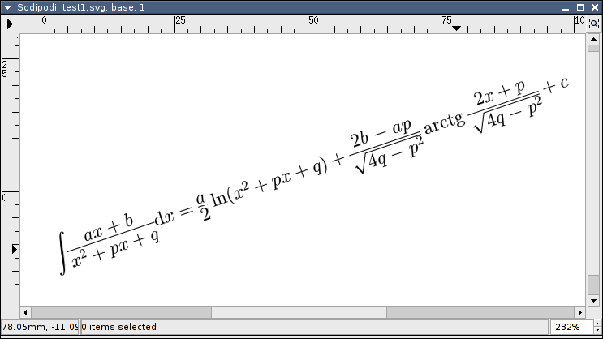

Fuente: Wikipedia.

**Parrafo 3.1**

De esta forma, con el fin de comprender los efectos de las transferencias fiscales sobre la recaudación de impuestos locales, se esboza un modelo simple basado en Liu y Zhao (2011), quienes asumen que, además de lo anterior, este efecto también se manifiesta en el esfuerzo fiscal. Este último se define como el esfuerzo que hacen los gobiernos por aumentar sus ingresos fiscales. Así, es argumentable que la recaudación local en México es una función de la base tributaria (TB), tasa impositiva (t) y el esfuerzo fiscal (E), tal que R=R(TB, t, E). Por ello, se da el supuesto de que los gobiernos locales mexicanos no pueden, constitucionalmente, modificar ni tasa ni base de los impuestos (no poseen autonomía tributaria, entonces la recaudación local puede expresarse como R=R(E). (Diario Oficial de la Federación, May 31 2007)

Por lo tanto, los gobiernos central y estatales recibirán ingresos equivalentes a Rcs=(1-μ) R(E). De acuerdo a las características del sistema de transferencias mexicanas, se puede asumir que una parte de los ingresos que obtienen los municipios provienen de las transferencias (FG y FFM) que les envían los otros dos niveles de gobierno, tal que T=α (1-μ) R(E).

Así, los gobiernos locales maximizan su utilidad en función de gasto total (S), incurriendo en costos para elevar su recaudación tributaria (la cual es una función del esfuerzo fiscal). Se considera que los gobiernos locales aumentan su utilidad cuando el gasto muestra tasas decreciente o $\frac{∂U}{∂S}>0$

y $\frac{∂^{2}U}{∂^{2}S}>0$. De la misma forma, se supone que hay aumento en los costos cuando se incrementa la tasa del esfuerzo fiscal o $\frac{∂C}{∂E}>0$

y $\frac{∂^{2}C}{∂^{2}E}>0$. Además, los gobiernos locales están sujetos a una restricción presupuestaria, por lo que el problema de optimización es:

maxE {U(S) - C(E)}

Sujeto a S = T+RI tal que S = S = α (1-μ)R€+μR(E)

La solución de la maximización se obtiene en primer orden, con la condición de que:

$$\left\{μ+α\left(1-μ\right)\right\}\frac{∂U}{∂S}\frac{∂R}{∂E}=\frac{∂C}{∂E}$$

Es posible suponer que un mayor esfuerzo fiscal se correlaciona positivamente con los ingresos de los gobiernos locales y, por lo tanto, se asume que R(E) es una función creciente en E, o que $\frac{∂R}{∂E}>0$ y $\frac{∂^{2}R}{∂^{2}E}<0$. Esta condición implica que los niveles más altos de esfuerzo fiscal se relacionan positivamente con mayores niveles de recaudación de ingresos. En consecuencia, ello es suficiente para probar el efecto de las transferencias sobre el esfuerzo fiscal:

$x=\frac{-b±\sqrt{b^{2}-4ac}}{2a}$

Por lo tanto, las transferencias tendrán un efecto negativo sobre los impuestos locales, derivado, también, de efecto negativo de su esfuerzo fiscal.

**Conflicto de intereses**

Los autores declaran no tener ningún conflicto de intereses.

**Agradecimientos**

A mis padres, a mis amigos.

**Bibliografía**

Aguilar Gutierrez Genaro (2009), Modelos Econométricos y Capacidad Tributaria Municipal en México: ¿pueden los municipios de México recaudar más? Revista Finanzas Públicas, volumen 1, número 1, primer semestre, pp. 15-48, Centro de Estudios de las Finanzas Públicas, Camara de Diputados, México.

Arellano Manuel and Bond S. (1991), “Some tests of specification for panel data: monte carlo evidence and an application to employment equations”, Review economic Studies, volume 58, United King.

Armas-Texta D. Estimación del costo directo y costo indirecto asociado al número esperado de casos de cáncer en México al año 2020 (thesis). México: UNAM, 2016.

Astudillo Moya Marcela (2010), Las Transferencias Intergubernamentales en el Sistema Fiscal Francés, Vol. 2, Núm 4, septiembre-diciembre, IIE-UNAM.

Bahl Roy, Jorge Martinez-Vazquez and Joan Youngman (2008), The determinants of Revenue Performance, In Making the Property Tax, Bahl Royand, Jorge Martinez-Vazquez Lincoln Institute of Land Policy, USA.

Base de datos en formato de cubo dinámico, 2004-2012. Sistema Nacional de Información en Salud (SINAIS), Secretaría de Salud &#91;internet document&#93; &#91;consulted 2014 June 10&#93;. Available at: http://dgis.salud.gob.mx/cubos.

Bird Richard and Enid Slack (2008), Programa Sectorial de Salud 2013-2018. México, DF: Diario Oficial de la Federación, 2013.

Bird Richard and F. Villancourt (2007), “Expediture-based equalization transfers”, In Martinez-Vazquez and, Bob Searle Fiscal equalization. Challenges in the design of intergovernmental transfers, Eds.. Springer, USA.

Boex, James and Martinez-Vazquez Jorge (2007), “Design intergovernmental equalization transfers with imperfect data: concepts, practices and lessons”, In Fiscal equalization, challenges in the design of intergovernmental transfers, Martinez-Vazquez Jorgey, Bob Searle Eds.,. Springer, USA.

Modificación a la Norma Oficial Mexicana NOM-014-SSA2-1994 para la prevención, detección, diagnóstico, tratamiento, control y vigilancia epidemiológica del cáncer cervicouterino. Mexico:Diario Oficial de la Federación, May 31 2007.

López Luz María y Germán Herrera, 2012, Sentimientos, emociones y cuidado en la familia en situación de transnacionalidad: cambios y permanencias, I Seminario Internacional y II Nacional de familias contemporáneas y políticas públicas, agosto 8, 9 y 10, Cartagena, Colombia.

SAS Institute. 2009. The SAS system for windows, ver. 9.0. SAS Institute. Cary, NC, USA.

INEGI, 2016, Indicadores del Sector Manufacturero, en http://www3.inegi.org.mx/sistemas/saladeprensa/ (consultado el 13 de marzo de 2016).

Servicio Geológico Mexicano, 2015, Carta geológica de Yucatán, mapa a escala 1:50,000 en http://www.sgm.gob.mx/index.php?option=com_content&task=view&id=29&Itemid=39 Consultado el 25 de agosto de 2014.

Torabinejad M, White DJ. Tooth filling material and use. Washington, DC: United States Patent &amp; Trademark Office; Patent Number 5,769,638, May 16, 1995.

El País, 1989 Furet: ‘La Revolución Francesa ha terminado’en El País, 26 de febrero. Disponible en: http://elpais.com/diario/1989/02/26/cultura/604450803_850215.html &#91;Consultado el 1 de julio de 2015&#93;.

Naciones Unidas, Asamblea General (2011), Informe del Grupo de Trabajo sobre el Examen Periódico Universal: Myanmar, núm. A/HRC/17/9

**Gustavo Canavire-Bacarreza**. Doctor en Filosofía de la Economía por la Universidad Estatal de Georgia, Estados Unidos, desempeñándose actualmente como Director del Centro de Investigación en Economía y Finanzas de la Universidad EAFIT en Colombia. En el pasado se desempeño como investigador asociado en el Centro Internacional de Política Pública de la Escuela Joven Andrés de Estudios de Política de la Universidad Estatal de Georgia. También trabajo para el Banco de la reserva Federal de Atlanta.

**Nicolás Guadalupe Zúñiga Espinoza.** Doctor en Ciencias Sociales por la Universidad Autónoma de Sinaloa, actualmente se desempeña como Coordinador del Departamento de Investigación de la Escuela de Ciencias Económicas y Administrativas en Guasave, Sinaloa, México. Trabajó como funcionario público en el Gobierno del Estado de Sinaloa y en el Municipio de Guasave. En 2012 fue ganador del Primer Lugar del Premio Estatal de Administración Pública de Sinaloa. En 2010-2011 fue becario del Lincoln Institute of Land Policy, Cambridge Massachusetts, Estados Unidos.

1. Nota al pie 1
2. Nota al pie 2